

**CORPORACIÓN MONTE ACONCAGUA**

**LICEO BICENTENARIO MIXTO LOS ANDES**

**AREA COMERCIAL**

**CARRERA ADMINISTRACIÓN**

**MÓDULO LOGÍSTICA Y DISTRIBUCIÓN**

**NIVEL: CUARTO MEDIO 2020**

**PROFESORA XIMENA MARTÍNEZ**

**VISIÓN GENERAL DEL MÓDULO**

**GUIA CLASS 3 DIFERENCIAS ENTRE LOGÍSTICA Y CADENA DE SUMINISTRO**

Objetivo: Comprender las similitudes y diferencias de logística y cadena de suministro.

**INTRODUCCIÓN:**

Se suele caer en el error de meter a la logística y a la cadena de suministros en el mismo saco, como dos conceptos similares, pero la verdad es que son distintos. Aun así uno depende del otro, a continuación te explicamos las razones de la diferencia.

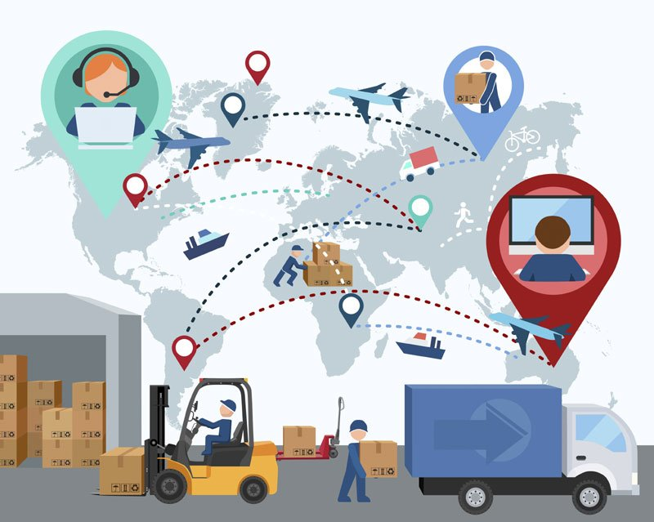**¿En qué consiste la logística?**

La logística consiste en la planificación, ejecución y control de los productos que entregamos a los clientes en la cantidad, calidad y tiempo correctos. La logística suele incluir procesos como la gestión del transporte, la flota, el almacenamiento planificación de pedidos, los inventarios de los productos o la previsión de la oferta y demanda entre otros. En su finalidad entrega los productos desde la planta de producción hasta el cliente final.

***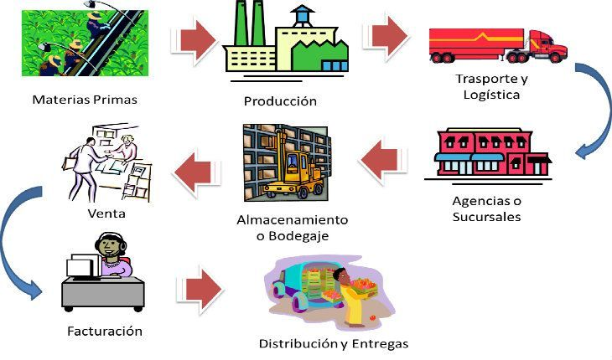*¿Qué es la cadena de suministros?**

La cadena de suministro es la que controla todo el flujo de trabajo en la gestión de los productos, desde su almacenamiento, distribución, hasta el contacto final con proveedores y clientes. La logística es por lo tanto un componente más dentro de la cadena de suministros.

**EJEMPLO LOGÍSTICO: DIFERENCIA ENTRE CADENA DE SUMINISTRO Y LOGÍSTICA**

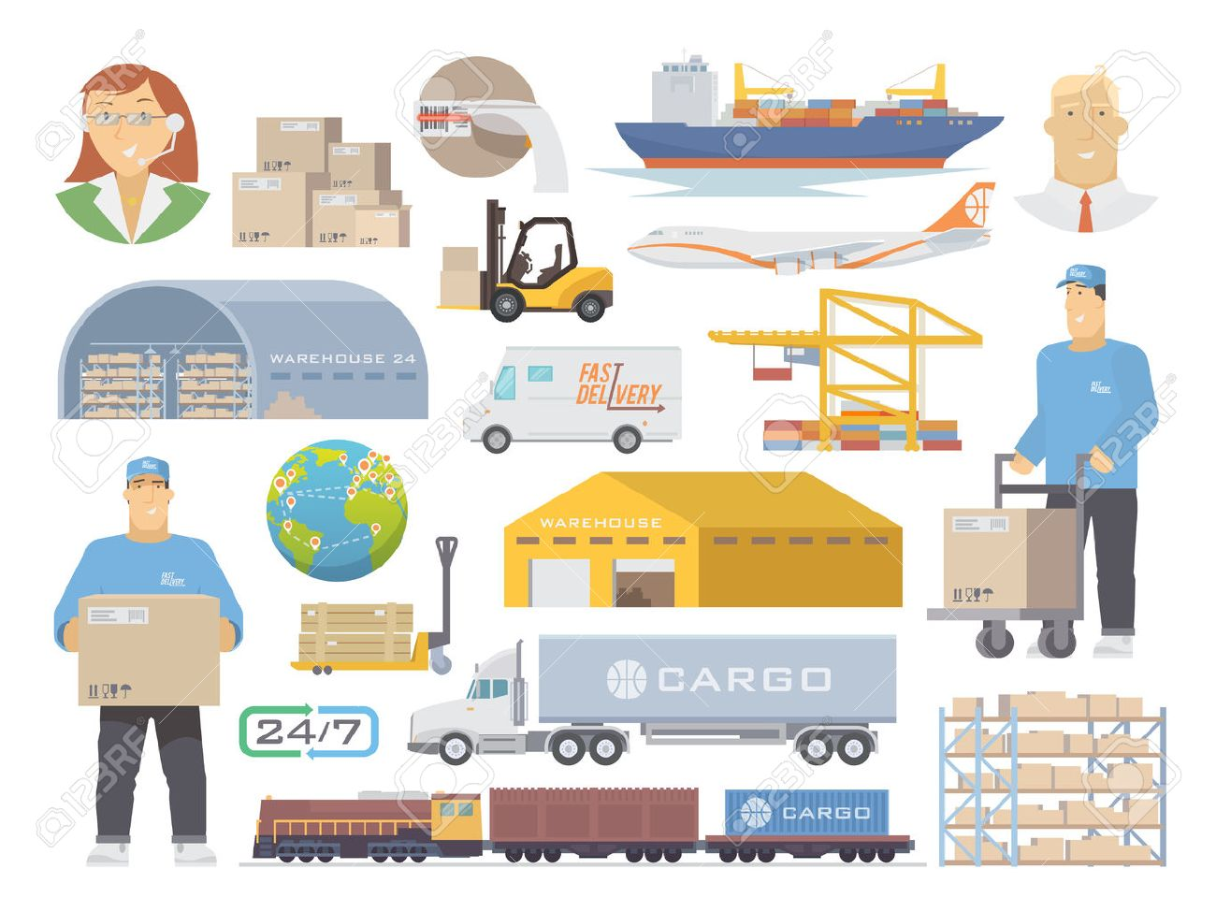

**A grandes rasgos la logística integra el transporte, el almacenamiento y la preparación de pedidos.** La diferencia entre ambos es que la cadena de suministro alberga el proceso de fabricación. Por ejemplo, en un sector como el textil es necesario conseguir materias primas como el algodón, la lana y demás fibras para realizar las prendas, pantalones y ropa en general.

Mientras que la logística se ocuparía del procesamiento de las prendas, su almacenamiento, pedidos y transporte, **la cadena de suministro es la encargada del suministro de las materias primas para la realización del producto.**

Es decir, todo lo que tenga que ver con la compra de los materiales en el lugar de origen y el manipulado, diseño y fabricación. **La cadena de suministro se ocupa de todas las actividades relacionadas en la obtención de las materias primas y transformación de productos sin importar la gestión de los mismos.**

De esta manera, tiene que tratar con intermediarios, proveedores, empresas, funcionarios o incluso clientes. **La logística es la que se ocupa de que todas esas operaciones sean eficientes** y que el producto o bienes sean llevados a tiempo para respetar los plazos de entrega y bajo una determinadas condiciones (entrega, estado, trámites legales, etcétera).

Sin embargo, **la cadena de suministro integra más operaciones** que la logística y todo lo que tenga que ver con la fabricación, el marketing, las ventas y el diseño, entre otras.

En ambos casos,**la organización y sincronización son imprescindibles** ya que cualquier retraso o fallo provoca que el conjunto en su totalidad falle y se pueda bloquear. Lo bueno de la logística es que minimiza el riesgo de desorden y caos ya que es la encargada de que todo funcione correctamente.

**La logística tiene que ver con la eficiencia no sólo del transporte, sino de la preparación de pedidos, gestión de la flota y pedidos.** La cadena de suministro es una forma de trabajo reciente e innovadora que tiene como objetivo la fluidez de todos los canales de distribución.

De esta forma, coordina actividades tan distintas como las compras, la fabricación y la logística. **La confusión es que algunas veces la logística realiza las mismas tareas**. Un resumen podría ser el siguiente. La cadena de suministro es la encargada de la gestión de la oferta y la demanda entre las empresas incluyendo el interior de las mismas. Para ello usa la unificación de funciones y procesos dentro de un modelo de negocio de alto rendimiento.

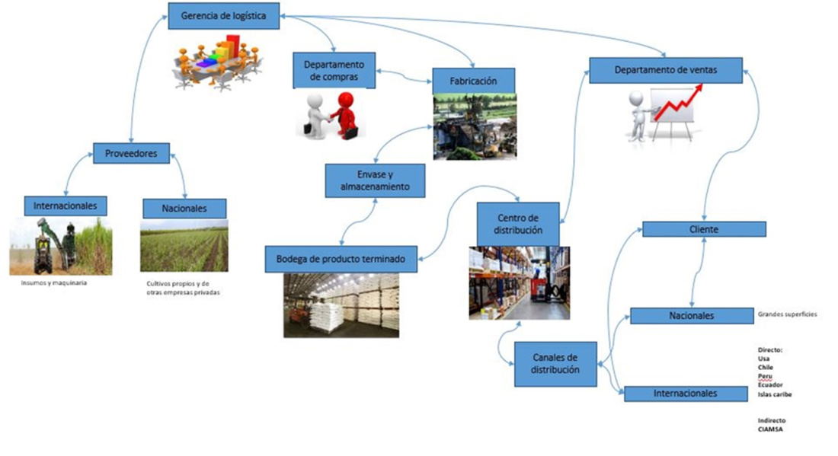

**DIAGRAMA DE CADENA DE SUMINISTRO PARA EL AZÚCAR**

**A CONTINUACIÓN DESARROLLA LA SIGUIENTE ACTIVIDAD Y GUÁRDALA EN TU CARPETA PARA SER REVISADA CUANDO SE RETOMEN LAS CLASES PRESENCIALES. ESTA ACTIVIDAD REPRESENTA UN 20% DE LA NOTA FINAL.**

**ACTIVIDAD Y LOGÍSTICA Y CADENA DE SUMINISTRO**

*1. Responda V o F a las siguientes afirmaciones:* ***16 puntos***

***___*** *La logística abarca exclusivamente el transporte de materias primas a almacén.*

*___* La cadena de suministro integra más operaciones que la logística.

___ La logística realiza algunas veces las mismas tareas que la cadena de suministro.

___ La logística minimiza riesgos de desorden.

___ La cadena de suministro se enfoca principalmente en el cliente final.

___ La logística se enfoca principalmente en la obtención de materias primas.

___ El almacenamiento y la preparación de pedidos también se incluyen en el proceso logístico.

___ La cadena de suministro es una forma de trabajo muy antigua que busca la fluidez de

los procesos.

2 *Con sus propias palabras comente cual o cuales son las diferencias entre logística y cadena de suministro:* ***7 puntos***

*_________________________________________________________________________________________________________________________________________________________________________________________________________________________________________________________________________________________________________________________________________________________________________________________________________________________________________________________________________________________________________________________________________________________________________________________________________________________________*

3 Desarrolle una cadena de suministro suponiendo que usted es dueña de una empresa que comercializa mermeladas para diabéticos y tiene su mercado en Los Andes, Santiago y Concepción. Enumere para un mejor desarrollo y mayor comprensión.

***7 puntos***

*_______________________________________________________________________________________________________________________________________________________________________________________________________________________________________________________________________________________________________________________________________________________________________________________________________________________________________________________________________________________________________________________________________________________________________________________________________________________________________________*

*_______________________________________________________________________________________________________________________________________________________________________________________________________________________________________________________________________________________________________________________________________________________________________________________________________________________________________________________________________________________________________________________________________________________________________________________________________________________________________________*